模拟考试理科数学
本试卷分第I卷（选择题）和第Ⅱ卷（非选择题），第Ⅱ卷第21题为选考题，其他题为必考题，本试卷共6页，满分150分，考试时间120分钟。
注意事项：
1．答题前，考生先将自己的姓名、准考证号填写在答题卡上。
2．考生作答时，将答案答在答题卡上，请按照题号在各题的答题区域（黑色线框）内作答，超出答题区域书写的答案无效，在草稿纸、试题卷上答题无效。
3．选择题答案使用2B铅笔填涂，如需改动，用橡皮擦干净后，再选涂其他答案标号；非选择题答案使用0.5毫米的黑色中性（签）笔或碳素笔书写，字体工整、笔记清楚。
4．做选考题时，考生按照题目要求作答，并用2B铅笔在答题卡上把所选题目对应的题号涂黑。
5．保持答题卡卡面清洁，不折叠、不破损，考试结束后，将本试卷和答题卡一并交回。
参考公式：
样本数据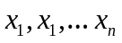，的标准差 锥体体积公式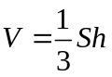
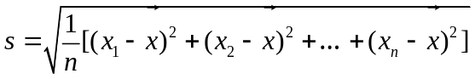 其中为底面面积，为高
其中为样本平均数 球的表面积、体积公式
柱体体积公式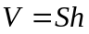 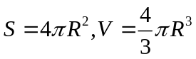
其中为底面面积，为高 其中为球的半径
第I卷（选择题 共50分）
一、选择题：本大题共10小题，每小题5分，共50分。在每小题给出的四个选项中，只有一项是符合题目要求的，把答案填涂在答题卡上。
1．已知复数满足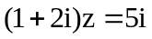，则等于（ ）
A．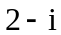 B．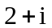 C．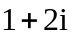 D．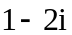

2．设集合,则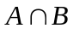等于( )
A．{2,4} B．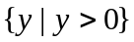 C．{(2,4),(4,16)} D．{4,16}

3．已知 ，是两个非零向量，给定命题p: |·|=||||，命题q:t∈R,使得=t，则p是q的（ ）

A．充分不必要条件 B．必要不充分条件 C．充要条件 D．既不充分也不必要条件

4．已知圆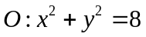，点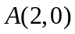，动点在圆上，则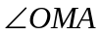的最大值为（ ）
A．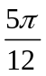 B．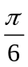 C．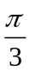 D． 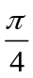
5．设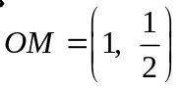，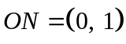，则满足条件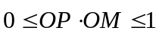，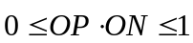的动点的变化范围(图中阴影部分含边界)是（ ）
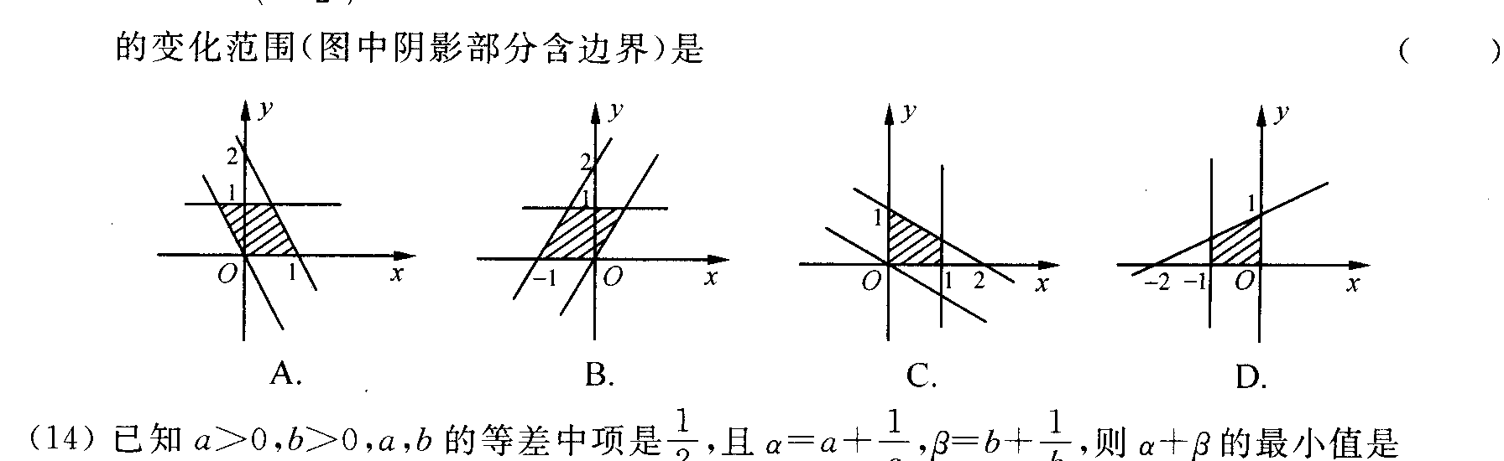

6．某程序框图如图所示，则该程序运行后输出的B等于（ ）
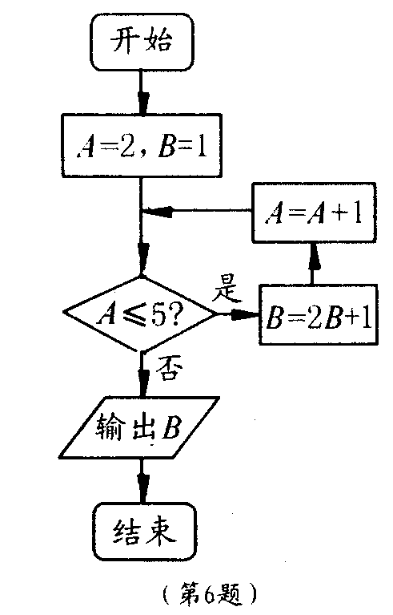
A．15 B．29
C．31 D．63

7．汽车经过启动、加速行驶、匀速行驶、减速行驶之后停车，若把这一过程中汽车的行驶路程看作时间的函数，其图象可能是( )
s
t
O
A．
s
t
O
s
t
O
s
t
O
B．
C．
D．

8．编号为A，B，C，D，E的五个小球放在如图所示五个盒子中。
要求每个盒子只能放一个小球，且A不能放1，2号，B必须放在与A相邻的盒子中。
则不同的放法有（ ）种
A． 42 B． 36 C． 32 D． 30

1
2
4
5
3

9．在正方体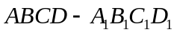中，、分别为棱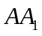、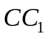的中点，则在空间中与三条直线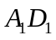、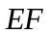、都相交的直线（ ）
A．不存在 B．有且只有两条 C．有且只有三条 D．有无数条
10．定义在上的函数满足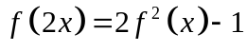，现给定下列几个命题：
①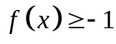；②不可能是奇函数；③不可能是常数函数；④若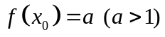，则不存在常数，使得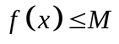恒成立．
在上述命题中错误命题的个数为（ ）个
A．4 B．3 C．2 D．1

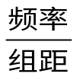
第Ⅱ卷（非选择题 共100分）
体重
50 55 60 65 70 75
0．0375
0．0125
二、填空题：本大题共5小题，每小题4分，共20分。把答案填在答题卡相应位置。
11．为了了解高三学生的身体状况．抽取了部分男生的体重，将所得的数据整理后，画出了频率分布直方图(如图)，已知图中从左到右的前3个小组的频率之比为1︰2︰3，第2小组的频数为12。则抽取的男生人数是 ；

12．若则在展开式各项系数中最大值等于 ；

13．函数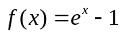与轴，直线围成的图形的面积是_______________；

14．设方程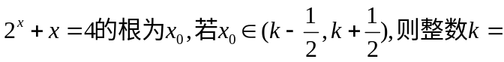 ；

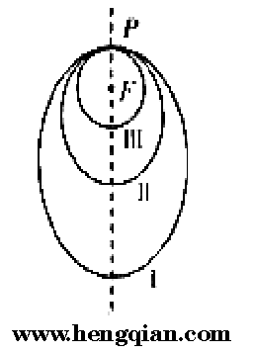
15．如图所示，“嫦娥一号”探月卫星沿地月转移轨道飞向月球，在月球附近一点P变轨进入以月球球心F为一个焦点的椭圆轨道I绕月飞行，之后卫星在P点第二次变轨进入仍以F为一个焦点的椭圆轨道Ⅱ绕月飞行，最终卫星在P点第三次变轨进入以F为圆形轨道Ⅲ绕月飞行，若用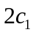和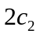分别表示椭圆轨道I和Ⅱ的焦距，用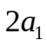和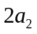分别表示椭圆轨道I和Ⅱ的长轴的长，
给出下列式子：
①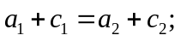 ②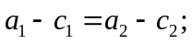 ③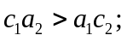 ④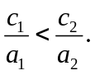
其中正确式子的序号是 。

三、解答题：本大题共6小题，共80分，解答应写出文字说明，证明过程或演算步骤。
16．（本题满分13分）
在斜△中，角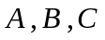所对的边分别为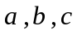且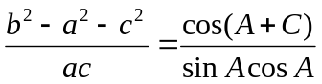.
（1）求角；
（2）若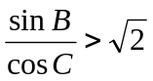，求角的取值范围。

17．（本题满分13分）
如图，在边长为12的正方形A₁ AA′A₁′中，点B、C在线段AA′上，且AB = 3，BC = 4，作BB₁∥AA₁，分别交A₁A₁′、AA₁′于点B₁、P；作CC₁∥AA₁，分别交A₁A₁′、AA₁′于点C₁、Q；将该正方形沿BB₁、CC₁折叠，使得A′A₁′ 与AA₁重合，构成如图所示的三棱柱ABC—A₁B₁C₁，在三棱柱ABC—A₁B₁C₁中，

（1）求证：AB⊥平面BCC₁B₁；
（2）求面APQ将三棱柱ABC—A₁B₁C₁分成上、下两部分几何体的体积之比；
（3）求面PQA与面ABC所成的锐二面角的余弦值．

A₁
B₁
C₁
A′₁
A′
A
B
C
P
Q
A
B
C
A₁
B₁
C₁
Q
P

18．（本小题满分13分）
甲乙两名射手互不影响地进行射击训练，根据以往的数据统计，他们设计成绩的分布列如下：
射手甲 |  |  |  | 射手乙
环数 | 8 | 9 | 10 | 环数 | 8 | 9 | 10
概率 |  |  |  | 概率 |  | 
（1）若甲射手共有5发子弹，一旦命中10环就停止射击，求他剩余3颗子弹的概率；
（2）若甲乙两射手各射击两次，求四次射击中恰有三次命中10环的概率；
（3）若两个射手各射击1次，记所得的环数之和为，求的分布列和期望。

19．( 本小题满分13分)
以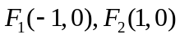为焦点的椭圆C过点P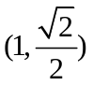
(1)求椭圆的方程
(2)记M为y轴正半轴上椭圆的顶点,直线l交椭圆于A,B两点,问:是否存在直线l,使得点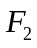恰为ABM的垂心?,若存在,求出l的直线方程;若不存在,说明理由.

20.（本题满分14分）
已知函数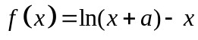，
（1）试确定的单调性；
（2）数列满足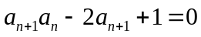，且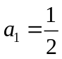，表示的前项之和
①证明数列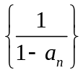为等差数列； ②求证：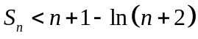.

21．本题有（1）、（2）、（3）三个选答题，每题7分，请考生任选2题作答，满分14分，如
果多做，则按所做的前两题记分。
（1）．（矩阵与变换）
已知曲线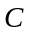：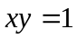
①将曲线绕坐标原点逆时针旋转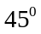后，求得到的曲线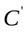的方程；
②求曲线的焦点坐标

（2）．（坐标系与参数方程）
已知直线经过点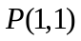,倾斜角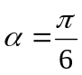，
①写出直线的参数方程;
②设与圆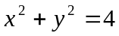相交与两点，求点到两点的距离之积.
（3）．（不等式选讲）
设a、b、c均为正数，求证：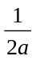+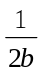+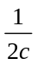≥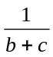+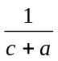+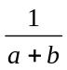.

理科数学参考答案
1B 2B 3C 4D 5A 6C 7A 8D 9C 10D
11．48 12．20 13．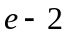 14．1 15．②③
16解.⑴ ∵ 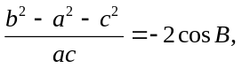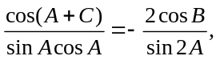， 2分
又∵ 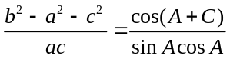，∴ 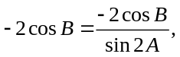而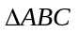为斜三角形，
∵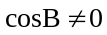，∴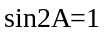. 4分
∵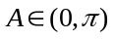，∴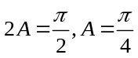 . 6分
⑵∵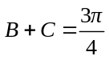，∴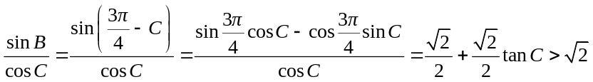 12分
即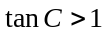，∵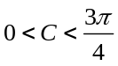，∴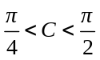. 13分

17．解（1）∵AB = 3，BC = 4，∴AC = 5
A
B
C
A₁
B₁
C₁
Q
P
y
z
x
∵AC² = AB² + BC²
∴AB⊥BC
又AB⊥BB₁
且BC∩BB₁ = B
∴AB⊥面BCC₁B₁ 4分
（2）∵BP = AB = 3，CQ = AC = 7．
∴S_{四边形BCQP} =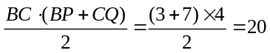
∴V_{A—BCQP} =×20×3 = 20
又∵V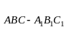=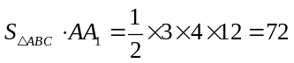．
∴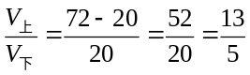． 8分
（3）如图，建立空间直角坐标系
则A(3，0，0)，P(0，0，3)，Q(0，4，4)
设面APQ的法向量为= (x，y，z) 9分
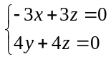= (1，–1，1) 11分
而面ABC的法向量可以取= (0，0，1) 12分
∴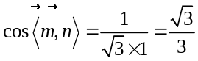 13分

18．解（1）记事件A；射手甲剩下3颗子弹，
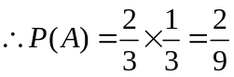 4分
（2）记事件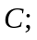甲命中1次10环，乙命中两次10环，事件；甲命中2次10环，乙命中1次10环，则四次射击中恰有三次命中10环为事件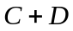
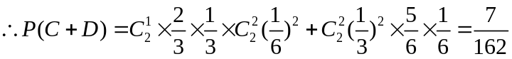 8分
（3）的取值分别为16，17，18，19，20， 9分
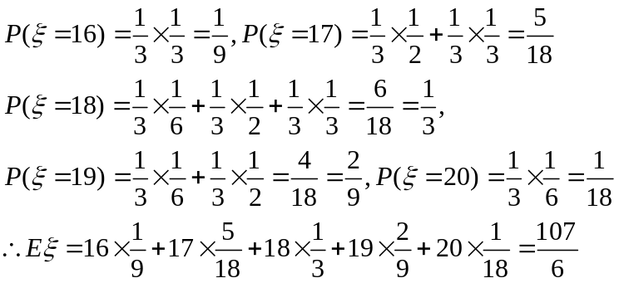 13分

19． 解(1) 依题意c=1,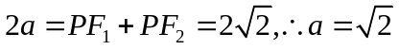 椭圆方程为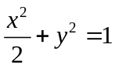 5分
(2)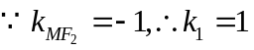,设l的方程为y=x+b,代入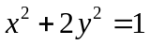得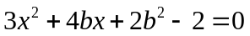
设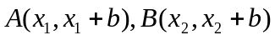, 7分
假设存在
则有 9分
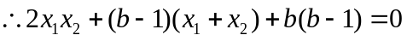
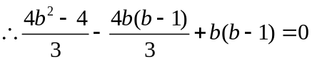 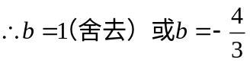 12分
故存在l: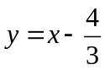满足题意 13分

20.（1）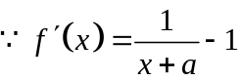
故在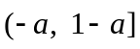上是单调递增函数，在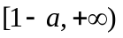上是单调递减函数 5分
（2）①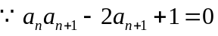
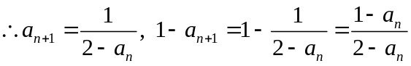
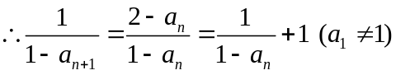
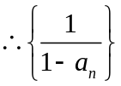是公差为1的等差数列，且首项为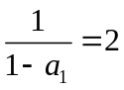
故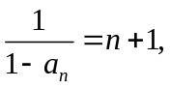 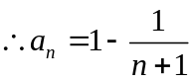 9分
②由（1）知，当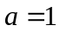时，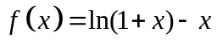在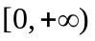是单调递减函数，又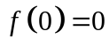，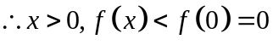，即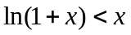 10分
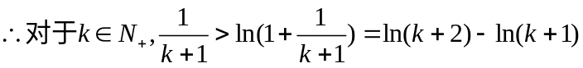. 11分
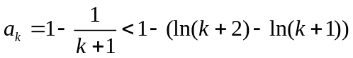 12分
14分

21．
（1）由题设条件，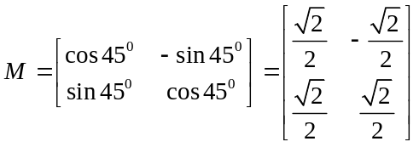，
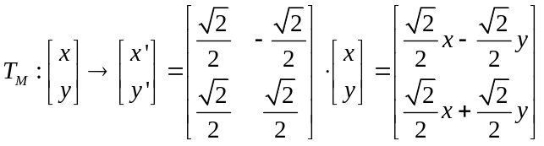，即有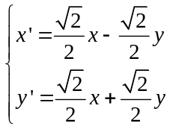，
解得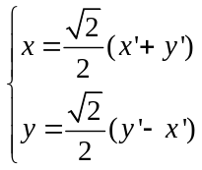，代入曲线的方程为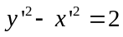。
所以将曲线绕坐标原点逆时针旋转后，得到的曲线是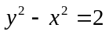。 4分
（2）由（1）知，只须把曲线的焦点绕坐标原点顺时针旋转后，即可得到曲线的焦点坐标
曲线的焦点坐标是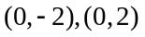，变换矩阵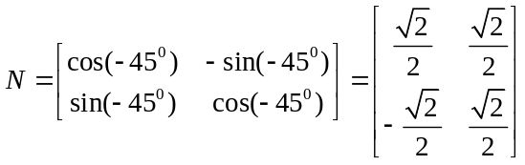
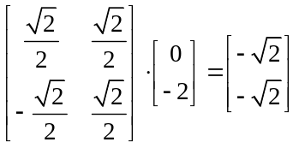，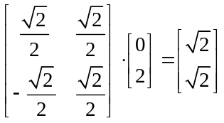，
即曲线的焦点坐标是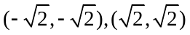。 7分
（2）. 解 （1）直线的参数方程为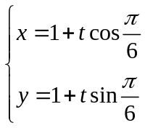，即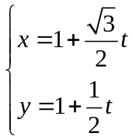． 3分
（2）把直线代入，
得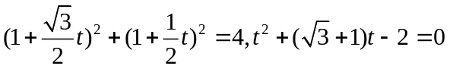，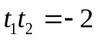， 5分
则点到两点的距离之积为． 7分
（3）. 证明： ∵a、b、c均为正数，
∴（＋）≥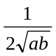≥，当a=b时等号成立； 3分
同理：（＋）≥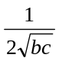≥，当b=c时等号成立； 4分
（＋）≥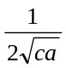≥． 5分
三个不等式相加即得++≥++， 6分
当且仅当a=b=c时等号成立. 7分

